Large, creative AI models will transform lives and labour markets
The Economist, Apr. 22nd 2023

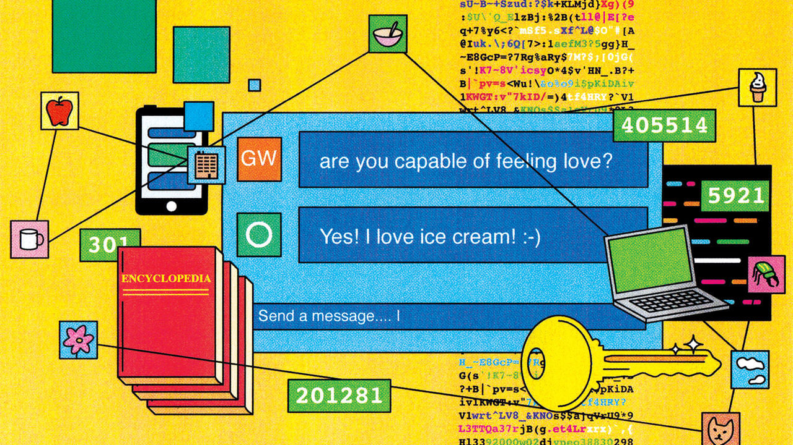

[…] A pesar de esa sensación de magia, un modelo de lenguage grande (LLM) es, en realidad, un gran ejercicio en estadística. Si le pides a ChatGPT que complete la frase: "La promesa de los grandes modelos de lenguaje es que ellos..." obtendrás una respuesta inmediata. ¿Cómo funciona?

Primero, el lenguaje de la consulta convierte las palabras, que las redes neuronales no pueden manejar, a un conjunto representativo de números. GPT-3, que subyace una versión anterior de ChatGPT, hace esto dividiendo el texto en fragmentos de caracteres, llamados tokens, que comúnmente ocurren juntos. Estos tokens pueden ser palabras, como "amor" o "son", afijos, como "des" o "izado", y signos de puntuación, como "?". El diccionario de GPT-3 contiene detalles de 50,257 tokens.

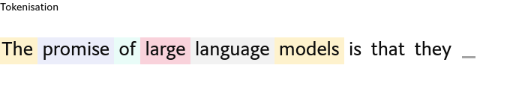

GPT-3 es capaz de procesar un máximo de 2,048 tokens a la vez, lo que equivale aproximadamente a la longitud de un artículo largo en The Economist. En contraste, GPT-4 puede manejar entradas de hasta 32,000 tokens de longitud, es decir, una novela corta. Cuanto más texto pueda procesar el modelo, más contexto podrá ver y mejores serán sus respuestas. Sin embargo, hay una trampa: la computación requerida aumenta de manera no lineal con la longitud de la entrada, lo que significa que entradas ligeramente más largas necesitan mucho más poder computacional.

Los tokens son entonces asignados al equivalente de definiciones al ubicarlos en un "espacio de significado" donde palabras que tienen significados similares se encuentran en áreas cercanas.

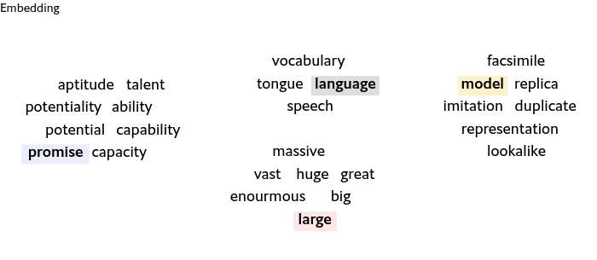

El LLM luego despliega su "red de atención" para hacer conexiones entre diferentes partes del mensaje. Alguien que lea nuestro mensaje, "la promesa de los grandes modelos de lenguaje es que ellos...", sabría cómo funciona la gramática [inglesa] y comprendería los conceptos detrás de las palabras en la oración. Sería obvio para ellos qué palabras se relacionan entre sí; es el modelo el que es grande, por ejemplo. Sin embargo, un LLM debe aprender estas asociaciones desde cero durante su fase de entrenamiento: a lo largo de miles de millones de ciclos de entrenamiento, su red de atención codifica lentamente la estructura del lenguaje que ve como números (llamados "pesos") dentro de su red neuronal. Si entiende el lenguaje, un LLM solo lo hace de una manera estadística, en lugar de una manera gramatical. Es mucho más parecido a un ábaco que a una mente.

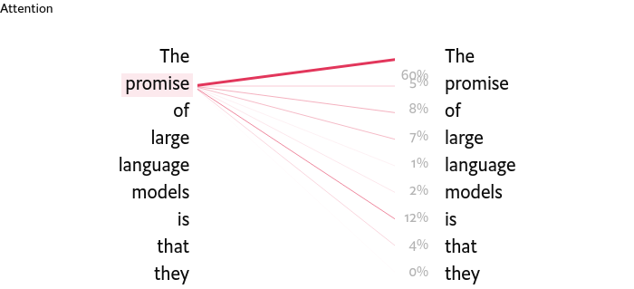
Una vez que se ha procesado el mensaje, el LLM inicia una respuesta. En este punto, para cada uno de los tokens en el vocabulario del modelo, la red de atención ha producido una probabilidad de que ese token sea el más apropiado para usar a continuación en la oración que está generando. El token con la puntuación de probabilidad más alta no siempre es el elegido para la respuesta; cómo el LLM toma esta decisión depende de cuán creativo se le haya indicado que sea por sus operadores.

El LLM genera una palabra y luego retroalimenta el resultado en sí mismo. La primera palabra se genera basada únicamente en el mensaje. La segunda palabra se genera incluyendo la primera palabra en la respuesta, luego la tercera palabra incluyendo las dos primeras palabras generadas, y así sucesivamente. Este proceso, llamado autoregresión, se repite hasta que el LLM ha terminado.

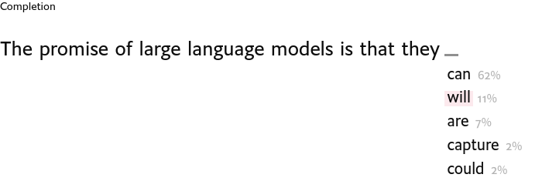
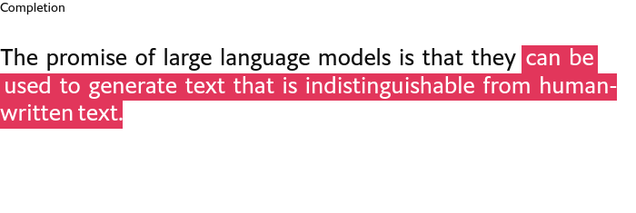
Aunque es posible escribir las reglas de cómo funcionan, las salidas de los LLM no son completamente predecibles; resulta que estos ábacos extremadamente grandes pueden hacer cosas que los más pequeños no pueden, de maneras que sorprenden incluso a las personas que los crean.

Las habilidades que emergen no son mágicas: todas están representadas de alguna forma en los datos de entrenamiento de los LLMs (o en los mensajes que se les dan), pero no se hacen evidentes hasta que los LLMs cruzan cierto umbral, muy grande, en su tamaño. A un cierto tamaño, un LLM no sabe cómo escribir oraciones inclusivas de género en alemán mejor que si lo hiciera al azar. Sin embargo, haz el modelo solo un poco más grande y, de repente, surge una nueva habilidad. GPT-4 superó el examen diseñado para probar las habilidades de los abogados antes de que obtengan licencia [en US], en el percentil 90. El ligeramente más pequeño GPT-3.5 no lo superó.

Las capacidades son emocionantes, porque sugieren el potencial de los LLMs. Jonas Degrave, un ingeniero de DeepMind, una empresa de investigación en IA propiedad de Alphabet, ha demostrado que se puede convencer a ChatGPT de actuar como la terminal de comandos de un ordenador, aparentando compilar y ejecutar programas de forma precisa. La idea es que, con solo un poco más de capacidad, los modelos podrían repentinamente ser capaces de hacer toda clase de cosas nuevas y útiles. Pero los expertos están preocupados por la misma razón. Un análisis muestra que ciertos sesgos sociales emergen cuando los modelos se agrandan. No es fácil determinar qué comportamientos dañinos podrían estar latentes, esperando solo un poco más de capacidad para ser liberados.

El reciente éxito de los LLMs en generar texto convincente, así como sus sorprendentes habilidades emergentes, se debe a la coalescencia de tres cosas: asombrosas cantidades de datos, algoritmos capaces de aprender de ellos y el poder computacional para hacerlo (ver gráfico). Los detalles sobre la construcción y función de GPT-4 aún no son públicos, pero los de GPT-3 sí lo son, en un artículo titulado "Los Modelos de Lenguaje son Aprendices de Pocas Muestras", publicado en 2020 por OpenAI.

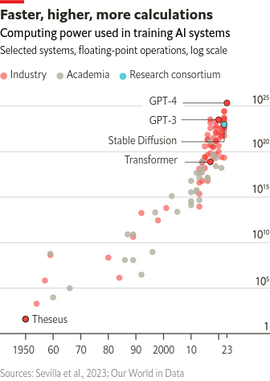
Antes de ver cualquier dato de entrenamiento, los pesos en la red neuronal de GPT-3 son en su mayoría aleatorios. Como resultado, cualquier texto que genere será incomprensible. Llevar su salida hacia algo que tenga sentido, y eventualmente algo que sea fluido, requiere entrenamiento. GPT-3 fue entrenado con varias fuentes de datos, pero la mayor parte proviene de instantáneas del internet completo entre 2016 y 2019 tomadas de una base de datos llamada Common Crawl. Hay mucho texto basura en internet, por lo que los 45 terabytes iniciales fueron filtrados utilizando un modelo de aprendizaje automático diferente para seleccionar solo el texto de alta calidad: 570 gigabytes de él, un conjunto de datos que podría caber en un laptop moderno. Además, GPT-4 fue entrenado con una cantidad desconocida de imágenes, probablemente varios terabytes. En comparación, AlexNet, una red neuronal que reavivó el entusiasmo por el procesamiento de imágenes en la década de 2010, fue entrenada con un conjunto de datos de 1.2 millones de imágenes etiquetadas, un total de 126 gigabytes, menos de una décima parte del tamaño probable del conjunto de datos de GPT-4.

Para entrenar, el LLM se autoexamina con el texto que se le proporciona. Toma un fragmento, oculta algunas palabras al final y trata de adivinar qué podría ir allí. Luego, el LLM descubre la respuesta y la compara con su suposición. Debido a que las respuestas están en los propios datos, estos modelos pueden ser entrenados de manera "auto-supervisada" en conjuntos de datos masivos sin necesidad de etiquetadores humanos. El objetivo del modelo es hacer que sus suposiciones sean lo mejor posible cometiendo la menor cantidad de errores posible. Sin embargo, no todos los errores son iguales. Si el texto original es "Me encanta el helado", adivinar "Me encanta el hockey sobre hielo" es mejor que "Me encanta el hielo son". Los errores de predicción se convierten en un número llamado pérdida (loss en inglés). Después de algunos intentos, la pérdida se retroalimenta en la red neuronal y se utiliza para ajustar los pesos en aquella dirección que produzca mejores respuestas.

La red de atención del LLM es clave para aprender de tales cantidades masivas de datos. Integra en el modelo una forma de aprender y usar asociaciones entre palabras y conceptos, incluso cuando aparecen distantes entre sí dentro de un texto, y le permite procesar montones de datos en un tiempo razonable. Muchas redes de atención diferentes operan en paralelo dentro de un LLM típico, y esta paralelización permite que el proceso se ejecute en múltiples GPUs. Las versiones anteriores de modelos de lenguaje, que no se basaban en atención, no habrían podido procesar tal cantidad de datos en un tiempo razonable. "Sin atención, la escalabilidad no sería computacionalmente viable", dice Yoshua Bengio, director científico de Mila, un prominente instituto de investigación en IA en Quebec.
La escala pura a la que los LLMs pueden procesar datos ha impulsado su reciente crecimiento. GPT-3 tiene cientos de capas, miles de millones de pesos y se entrenó en cientos de miles de millones de palabras. En contraste, la primera versión de GPT, creada hace cinco años, era solo una diez milésima parte del tamaño.
Pero hay buenas razones, dice el Dr. Bengio, para pensar que este crecimiento no puede continuar indefinidamente. Las entradas de los LLMs —datos, poder computacional, electricidad, mano de obra especializada— cuestan dinero. Entrenar GPT-3, por ejemplo, utilizó 1.3 gigavatios-hora de electricidad (suficiente para alimentar 121 hogares en América durante un año) y costó a OpenAI un estimado de $4.6 millones. GPT-4, que es un modelo mucho más grande, habrá costado desproporcionadamente más (en el ámbito de los $100 millones) para entrenar. Dado que los requisitos de poder computacional aumentan dramáticamente más rápido que los datos de entrada, entrenar LLMs se vuelve más caro más rápidamente de lo que mejora. De hecho, Sam Altman, el jefe de OpenAI, parece pensar que ya ha llegado un punto de inflexión. El 13 de abril, dijo a una audiencia en el Instituto Tecnológico de Massachusetts: "Creo que estamos al final de la era en la que van a ser estos, como, modelos gigantes, gigantes. Los mejoraremos de otras maneras".
Pero el límite más importante para la mejora continua de los LLMs es la cantidad de datos de entrenamiento disponibles. GPT-3 ya ha sido entrenado con lo que equivale a todo el texto de alta calidad que está disponible para descargar de Internet. Un artículo publicado en octubre de 2022 concluyó que “el acervo de datos lingüísticos de alta calidad se agotará pronto; probablemente antes de 2026.” Ciertamente hay más texto disponible, pero está guardado en pequeñas cantidades en bases de datos corporativas o en dispositivos personales, inaccesible a la escala y bajo coste que permite Common Crawl.

Los ordenadores se volverán más potentes con el tiempo, pero no se prevé ningún nuevo hardware que ofrezca un salto en rendimiento tan grande como el que resultó de usar GPUs a principios de la década de 2010, por lo que entrenar modelos más grandes probablemente será cada vez más costoso, quizás por eso el Sr. Altman no está entusiasmado con la idea. Son posibles mejoras, incluyendo nuevos tipos de chips como la Unidad de Procesamiento Tensor de Google, pero la fabricación de chips ya no mejora exponencialmente a través de la ley de Moore y la miniaturización de circuitos.

También habrá problemas legales. Stability AI, una empresa que produce un modelo de generación de imágenes llamado Stable Diffusion, ha sido demandada por Getty Images, una agencia de fotografía. Los datos de entrenamiento de Stable Diffusion provienen del mismo lugar que GPT-3 y GPT-4, Common Crawl, y lo procesa de formas muy similares, utilizando redes de atención. Algunos de los ejemplos más sorprendentes de la destreza generativa de la IA han sido imágenes. La gente en Internet ahora se emociona regularmente con fotos aparentes de escenas que nunca ocurrieron: el Papa con una chaqueta de Balenciaga; Donald Trump siendo arrestado. Getty señala imágenes producidas por Stable Diffusion que contienen su marca de agua de derechos de autor, lo que sugiere que Stable Diffusion ha procesado y está reproduciendo material protegido por derechos de autor sin permiso (Stability AI aún no ha comentado públicamente sobre la demanda). El mismo nivel de evidencia es más difícil de obtener al examinar la salida de texto de ChatGPT, pero no hay duda de que ha sido entrenado con material protegido por derechos de autor. OpenAI esperará que su generación de texto esté cubierta por el "uso justo", una disposición en la ley de derechos de autor que permite el uso limitado de material protegido por derechos de autor con fines "transformadores". Esa idea probablemente será puesta a prueba en la corte algún día.

Pero incluso en un escenario donde los LLMs dejaran de mejorar este año, y una demanda judicial importante llevase a OpenAI a la bancarrota, el poder de los modelos de lenguaje de gran tamaño seguiría vigente. Los datos y las herramientas para procesarlos están ampliamente disponibles, incluso si la escala pura alcanzada por OpenAI sigue siendo costosa.

Las implementaciones de código abierto, cuando se entrenan cuidadosa y selectivamente, ya están imitando el rendimiento de GPT-4. Esto es positivo: tener el poder de los LLMs en muchas manos significa que muchas mentes pueden idear nuevas aplicaciones innovadoras, mejorando todo, desde la medicina hasta el derecho.

Sin embargo, también significa que el riesgo catastrófico que mantiene despierta a la élite tecnológica se ha vuelto más imaginable. Los LLMs ya son increíblemente poderosos y han mejorado tan rápidamente que muchos de los que trabajan en ellos se han asustado. Las capacidades de los modelos más grandes han superado la comprensión y control de sus creadores. Eso crea riesgos, de todo tipo.

